新 书 推 荐

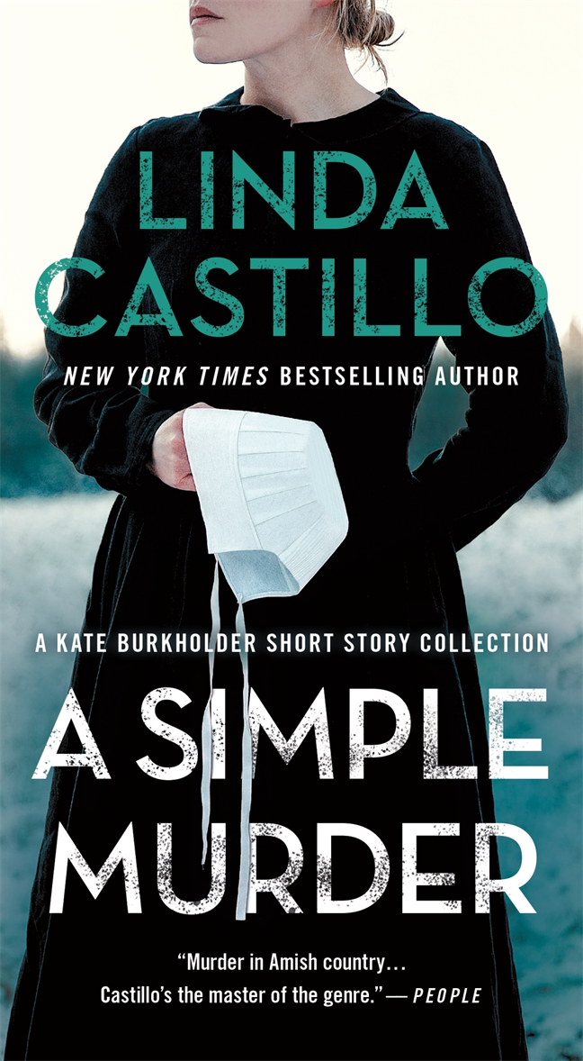
中文书名：《一桩简单的谋杀：凯特·伯克霍尔德的短篇故事集》
英文书名：A Simple Murder: A Kate Burkholder Short Story Collection
作 者：Linda Castillo
出 版 社：St. Martin’s Paperbacks
代理公司：ANA/Connie
出版时间：2021年2月
代理地区：中国大陆、台湾
页 数：407页
审读资料：电子材料
类 型：悬疑惊悚/短篇小说集

内容简介：

《纽约时报》畅销书作家琳达·卡斯蒂洛因其以阿米什乡村为背景的扣人心弦的悬疑系列小说而被誉为“该流派(人物)大师”。现在，《一桩简单的谋杀》首次出版，由机智的警察局长凯特·伯克霍尔德（Kate Burkholder）担任主角的六篇原创短篇小说。

在《长期失踪》（LONG LOST）中，凯特（Kate）与她的搭档约翰·托马塞蒂（John Tomasetti）度假时，发现他们住的那栋旧房子被几十年前失踪的女孩所困扰。

在《一个隐藏的秘密》（A HIDDEN SECRET）中，一个被遗弃的婴儿被发现在阿米什主教的前廊，凯特被召来调查。

《欺骗的种子》（SEEDS OF DECEPTION）揭露了凯特·伯克霍尔德在阿米什的过去的秘密，并为她未来在执法部门的职业生涯奠定了基础。

在《只剩运气》（ONLY THE LUCKY）中，在Painters Mill停电期间，一个十几岁的女孩在一个阿米什派对上被袭击。

《黑暗公司》（DARK COMPANY）讲述了一个失忆症受伤的女人寻求凯特的帮助，试图回忆起攻击她的人的身份……以及她自己的。

《众目睽睽》（PLAIN SIGHT）讲述了凯特本以为是一起简单的肇事逃逸事故，但她很快发现了一个可能导致谋杀未遂的青少年激情案件。

作者简介：


琳达·卡斯蒂洛（Linda Castillo）是《纽约时报》畅销书凯特·伯克霍尔德系列小说的作者，包括最近被Lifetime改编成的原创电影《阿米什谋杀》，由内芙·坎贝尔饰演凯特·伯克霍尔德。卡斯蒂洛是众多行业奖项的获得者，包括国际惊悚作家最佳精装本提名，达芙妮·杜穆里埃卓越奖，RITA提名。除了写作，卡斯蒂略的另一个爱好是骑马。她和丈夫住在德克萨斯州，目前正在写她的下一部小说。

媒体评价：

“当卡斯蒂洛聚焦于亚米希人的生活方式时，她就有了出彩之处；而在长篇故事中，她有更多机会深入探究情节。凯特·伯克霍尔德的粉丝们在等待这位作家的下一部长篇小说的同时，也会想要拿起这本书。”
——《图书馆杂志》（Library Journal）

谢谢您的阅读！
请将回馈信息发至：萧涵糠(Connie Xiao)
安德鲁﹒纳伯格联合国际有限公司北京代表处
北京市海淀区中关村大街甲59号中国人民大学文化大厦1705室, 邮编：100872
电话：010-82449325
传真：010-82504200
Email: Connie@nurnberg.com.cn
网址：www.nurnberg.com.cn
微博：http://weibo.com/nurnberg
豆瓣小站：http://site.douban.com/110577/
微信订阅号：ANABJ2002


